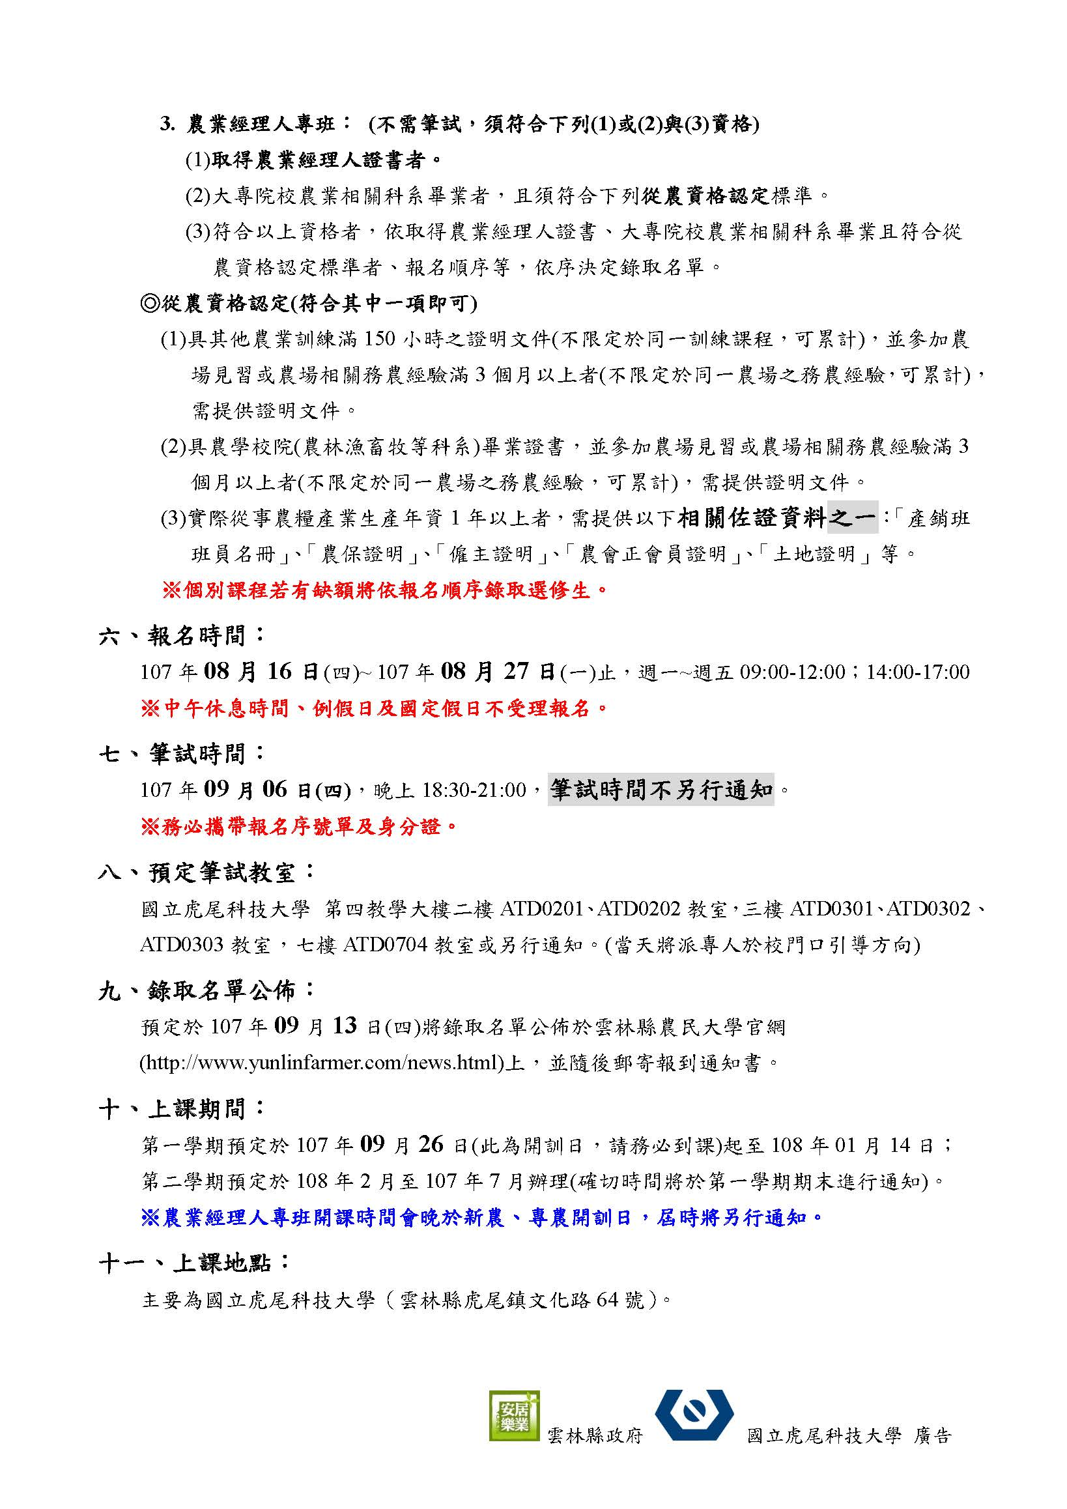
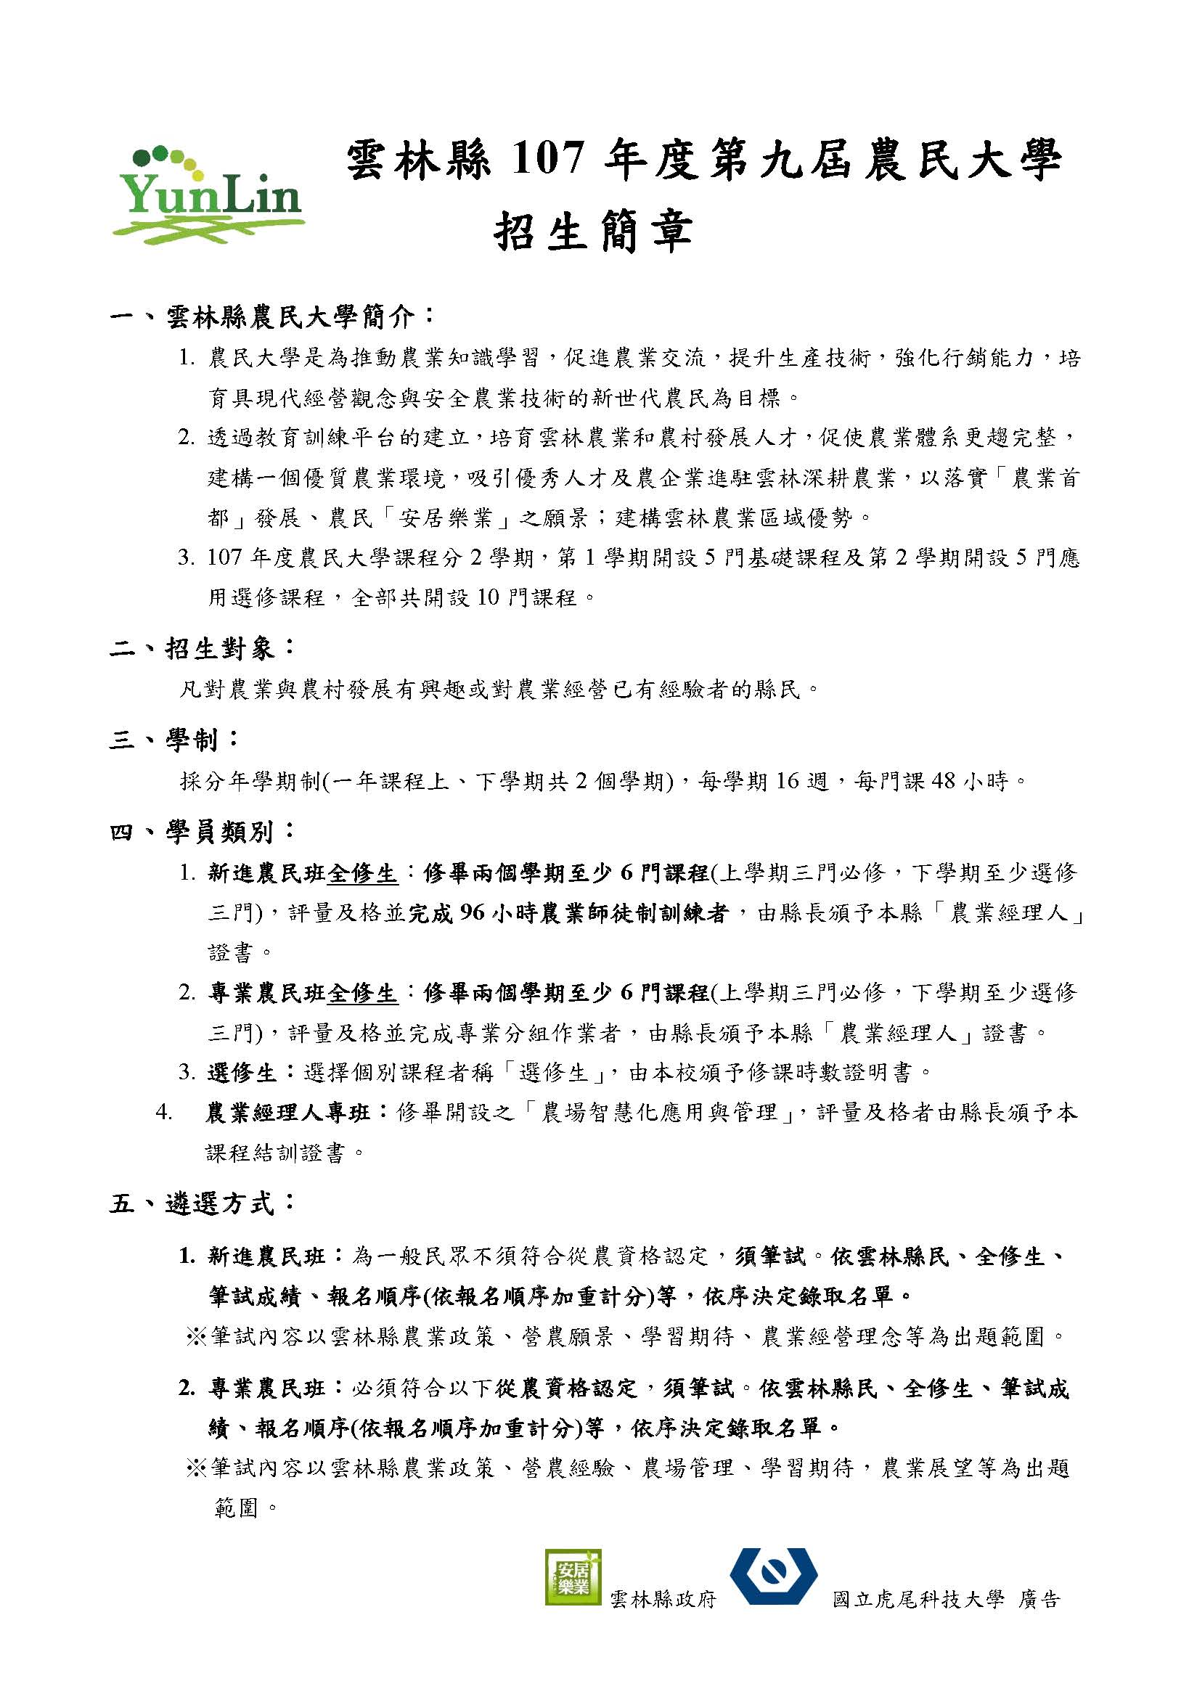
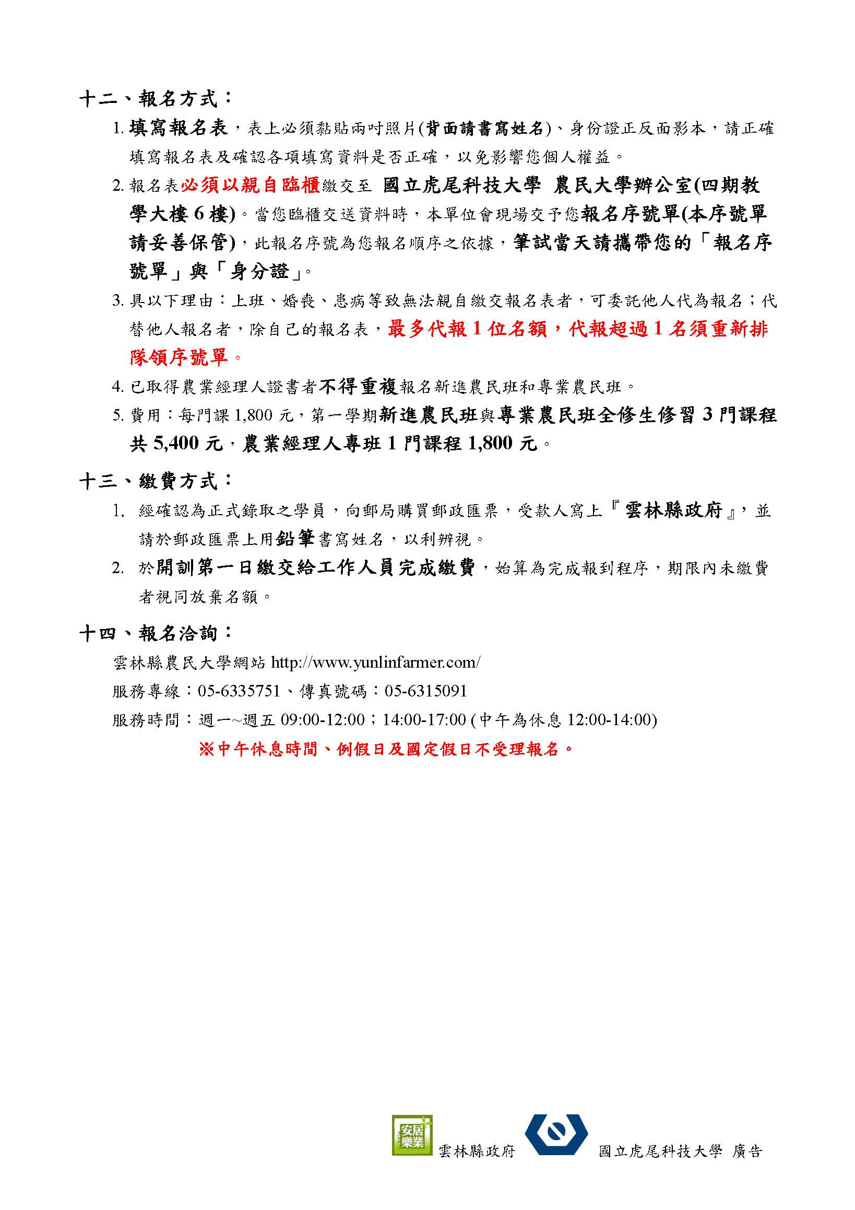
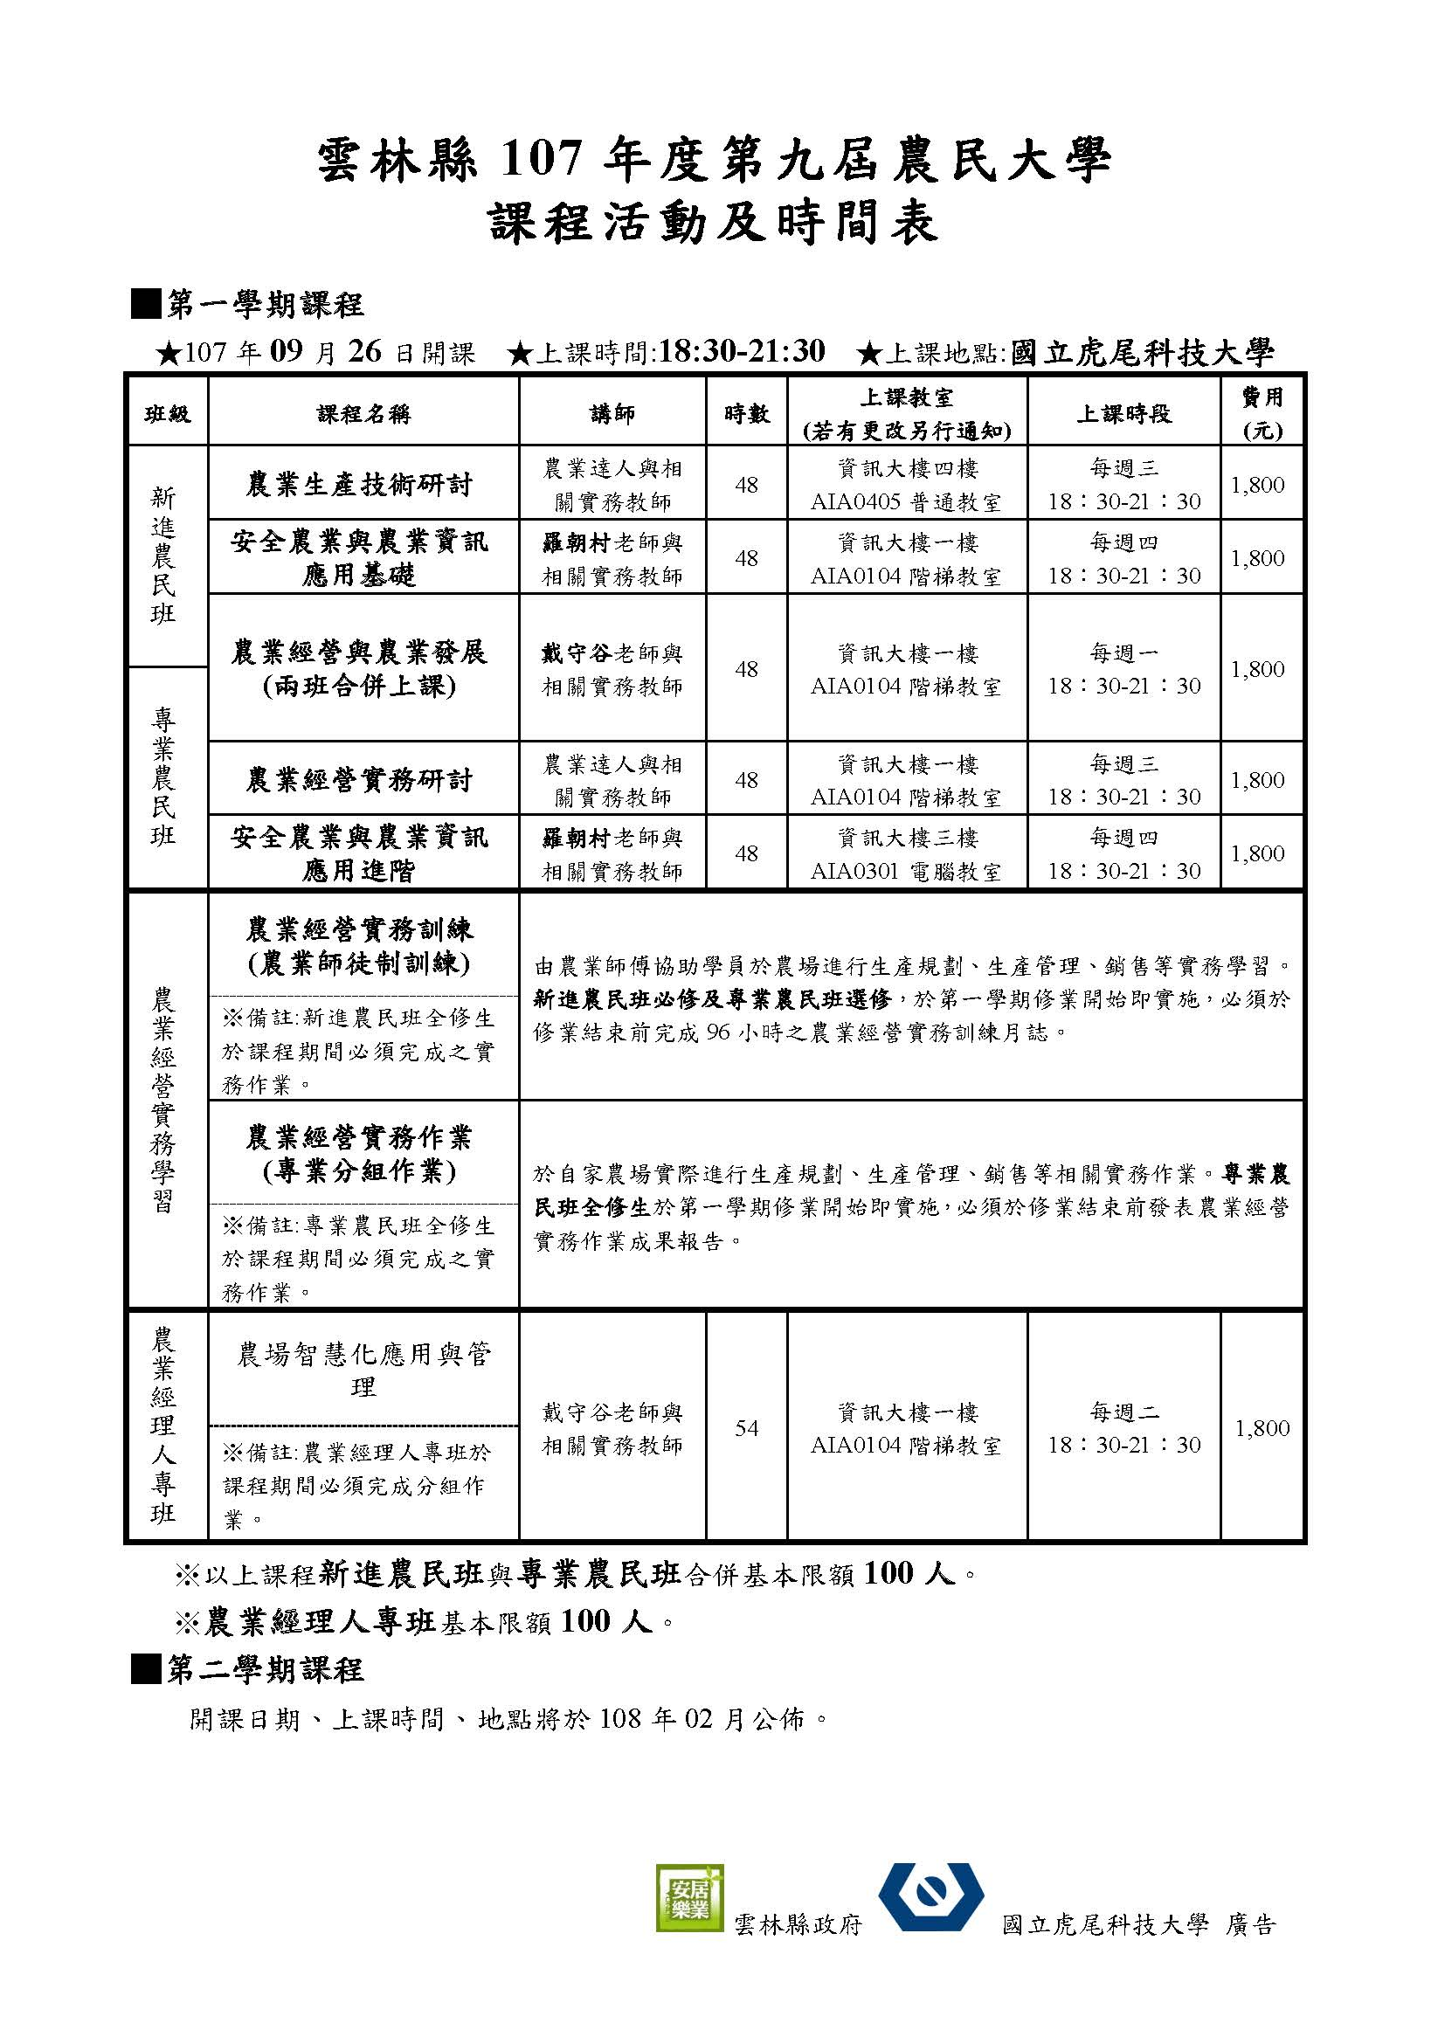

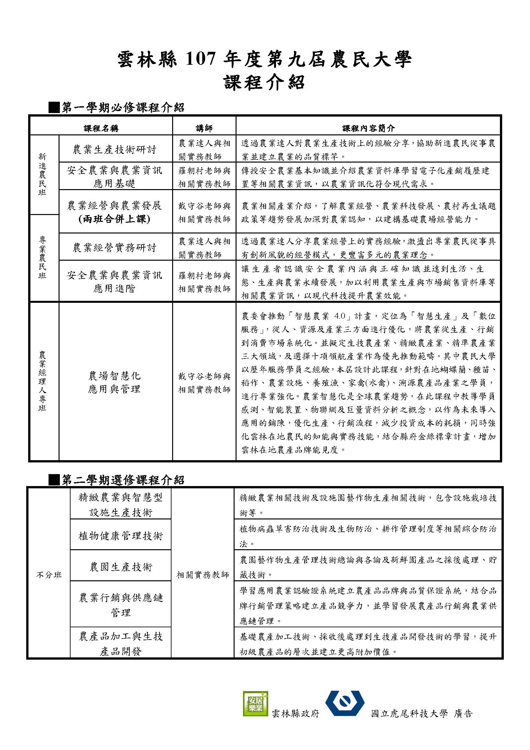
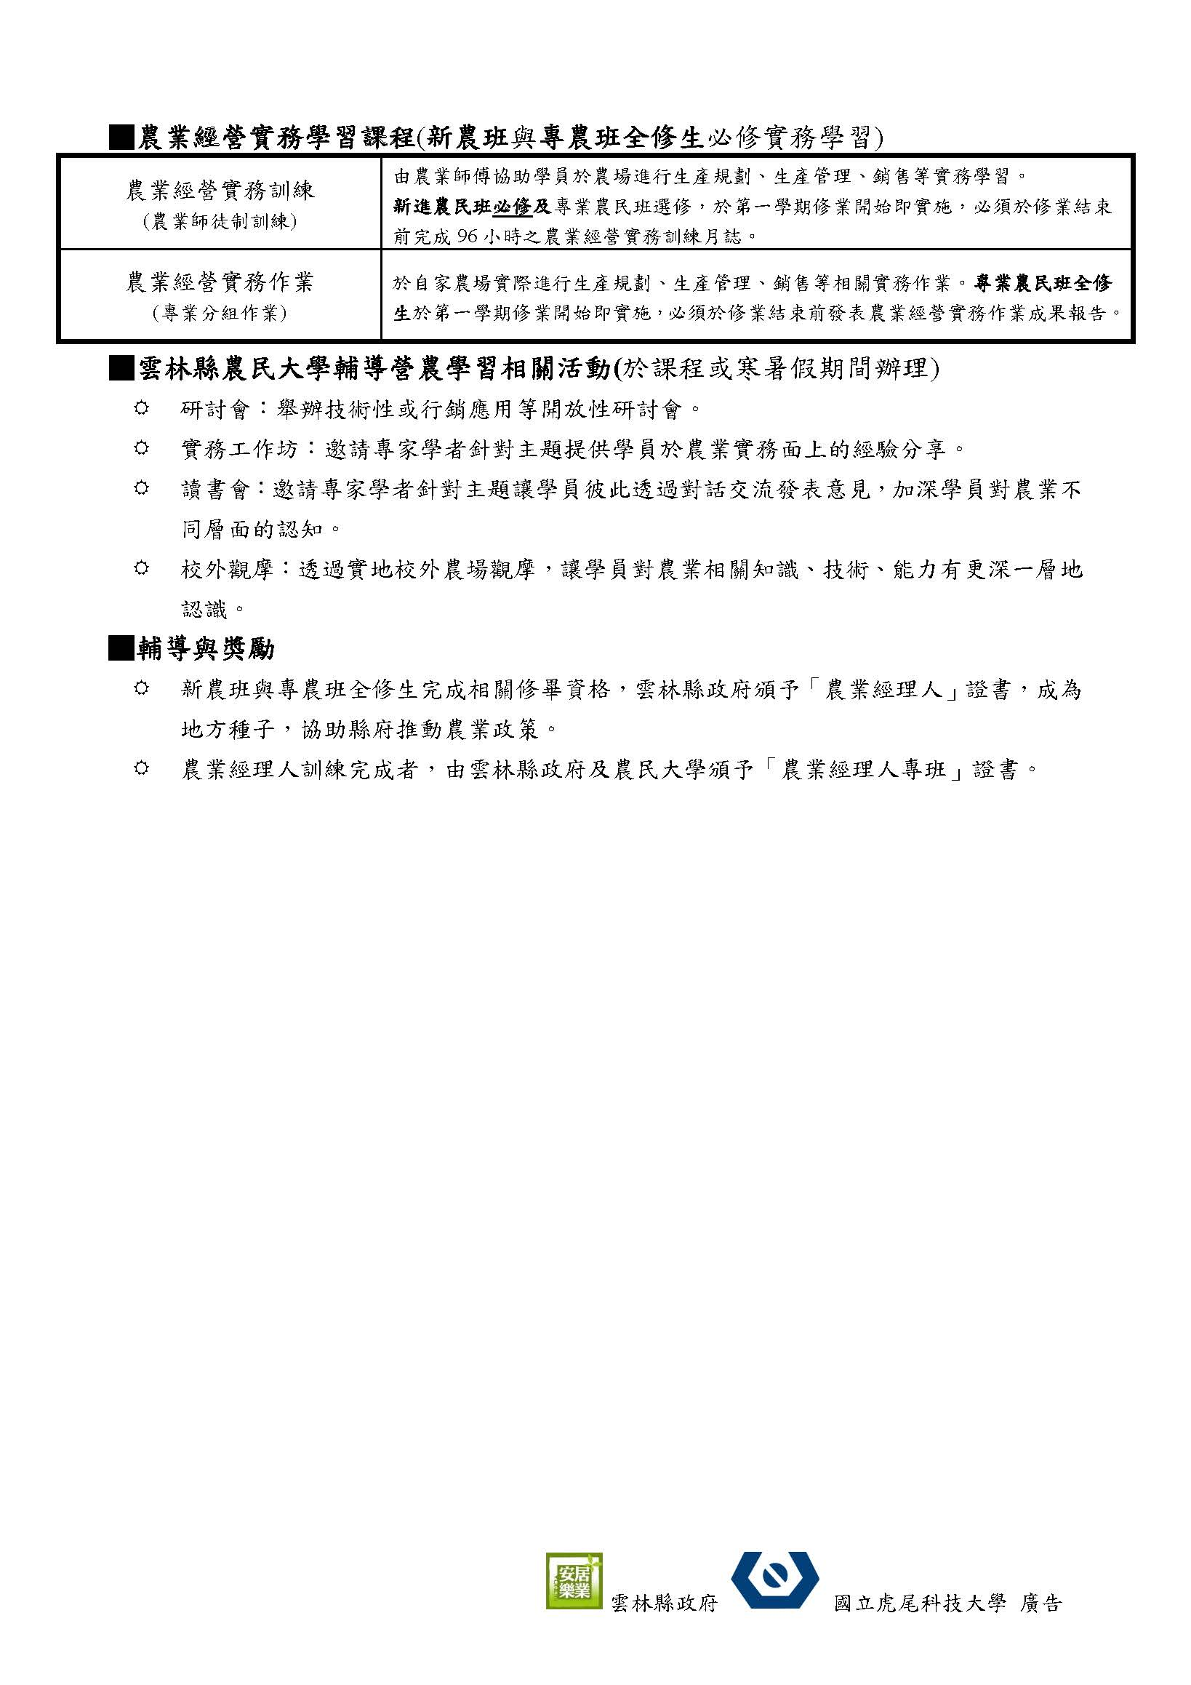
雲林縣107年度第九屆農民大學報名表
新進農民班
姓名 |  |  | 聯絡  電話 |  |  | 電話：  手機： |  |  |  | 報名序號
身分證  字號 |  |  | 出生  年月日 |  |  | 民國 年 月 日 |  |  |  | 相片  請貼最近六個月內2吋  光面脫帽半身正面相片  (相片背面請書寫姓名)
E-mail
通訊地址 | □□□
緊急  聯絡人 |  |  | 關係 |  |  |  | 電話
學歷 | 年 月 學校 科(系)畢(肄)業
報名課程 | ※全修生請勾選全部新農班必修課程；選修生請勾選個別課程
 | 勾選 | 課程名稱 |  |  |  |  |  |  | 備註
 |  | 農業經營與農業發展 |  |  |  |  |  |  | 新農與專農班必修課程-合併上課
 |  | 安全農業與農業資訊應用基礎 |  |  |  |  |  |  | 新農班必修課程
 |  | 農業生產技術研討 |  |  |  |  |  |  | 新農班必修課程
對課程的期待
身分證影本黏貼處  (正面) |  |  |  |  | 身分證影本黏貼處  (反面)
簽認  本表所填各項資料及所附文件 均經本人詳實核對無誤，若有不實，本人願遵守招生單位規定處置，絕無異議。  本人簽章：  蓋印處 |  |  |  |  | 委託報名  本人因無法親自報名，特委託 君  代辦，有關責任均由本人負責。  蓋印處  本人簽章：  蓋印處  受委託人簽章：
★請正確填寫報名表及確認各項填寫資料與附件是否正確，以免影響您個人權益。

雲林縣107年度第九屆農民大學報名表
專業農民班
姓名 |  |  |  |  |  |  | 聯絡  電話 |  |  | 電話：  手機： |  |  |  |  |  | 報名序號
身分證  字號 |  |  |  |  |  |  | 出生  年月日 |  |  | 民國 年 月 日 |  |  |  |  |  | 相片  請貼最近六個月內二吋  光面脫帽半身正面相片  (相片背面請書寫姓名)
E-mail
通訊地址 | □□□
緊急  聯絡人 |  |  |  |  |  |  | 關係 |  |  |  | 電話
學歷 | 年 月 學校 科(系)畢(肄)業
從農資格  (農民大學勾選) |  | 1.產銷班班員名冊 |  |  |  | 4.農會正會員證明 |  |  |  |  |  |  |  |  | 7.農場見習與農場務農經驗證明
 |  | 2.農保證明 |  |  |  | 5.土地證明(所有權人限一等親以內) |  |  |  |  |  |  |  |  | 8.農學校院畢業證書
 |  | 3.僱主證明 |  |  |  | 6.農業訓練滿150小時之證明文件 |  |  |  |  |  |  |  |  | 9.其他文件
繳交證明文件  (農民大學勾選) | □A.學歷證件影本。 □B.從農資格認定文件，共 件
報名課程 | ※全修生請勾選全部專農班必修課程；選修生請勾選個別課程
 | 勾選 |  |  | 課程名稱 |  |  |  |  |  |  |  |  | 備註
 |  |  |  | 農業經營與農業發展 |  |  |  |  |  |  |  |  | 新農與專業班必修課程-合併上課
 |  |  |  | 安全農業與農業資訊應用進階 |  |  |  |  |  |  |  |  | 專農班必修課程
 |  |  |  | 農業經營實務研討 |  |  |  |  |  |  |  |  | 專農班必修課程
對課程的期待
身分證影本黏貼處  (正面) |  |  |  |  |  |  |  |  | 身分證影本黏貼處  (反面)
簽認  本表所填各項資料及所附文件 均經本人詳實核對無誤，若有不實，本人願遵守招生單位規定處置，絕無異議。  本人簽章：  蓋印處 |  |  |  |  |  |  |  |  | 委託報名  本人因無法親自報名，特委託 君  代辦，有關責任均由本人負責。  蓋印處  本人簽章：  蓋印處  受委託人簽章：
★請正確填寫報名表及確認各項填寫資料與附件是否正確，以免影響您個人權益。
雲林縣107年度第九屆農民大學報名表
農業經理人專班
姓名 |  |  |  | 聯絡  電話 |  | 電話：  手機： |  |  |  | 報名序號
身分證字號 |  |  |  | 出生  年月日 |  |  |  |  |  | 相片  請貼最近六個月內二吋  光面脫帽半身正面相片  (相片背面請書寫姓名)
E-mail
通訊  地址 | □□□
緊急  聯絡人 |  |  | 關係 |  |  |  |  | 電話
報  名  資  格 | A  學歷 | 年 月 學校 科(系)畢(肄)業 |  |  |  |  |  |  |  | 繳交證明文件  (農民大學勾選)  □A.學歷證件影本。  □B.農業經理人證書  □C.從農資格認定文件，共 件
 | B  農業經理人 | □農業經理人證書
 | C  從農資格 | 大專院校農業相關科系畢業者(須附上從農資格認定文件)  □1.學歷證件影本  □2.產銷班班員冊  □3.農保證明  □4.僱主證明 |  |  | □5.農會正會員證明  □6.土地證明(所有權人限一等親以內)  □7.農業訓練滿150小時之證明文件  □8.農場見習與農場務農經驗證明  □9.其他文件
對課程的期待
身分證影本黏貼處  (正面) |  |  |  |  |  |  | 身分證影本黏貼處  (反面)
簽認  本表所填各項資料及所附文件 均經本人詳實核對無誤，若有不實，本人願遵守招生單位規定處置，絕無異議。  本人簽章：  蓋印處 |  |  |  |  |  |  | 委託報名  本人因無法親自報名，特委託 君  代辦，有關責任均由本人負責。  蓋印處  本人簽章：  蓋印處  受委託人簽章：
★請正確填寫報名表及確認各項填寫資料與附件是否正確，以免影響您個人權益。

